Rosh Hashana Symbols
Write the name of each holiday symbol (use the word bank below) and match between the symbol and its meaning.
כתבו מתחת לכל סמל מהו (השתמשו באוצר המילים למטה) והתאימו בין סמלי החג למשמעותם.
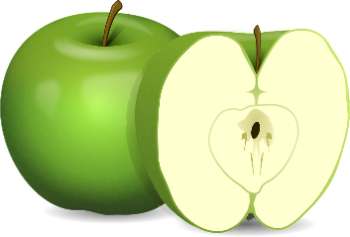


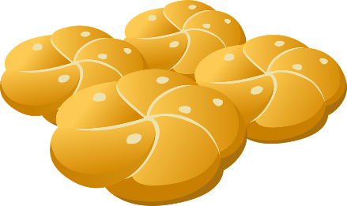
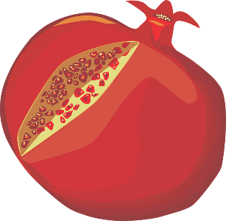
pomegranate apple and honey round challah fish head
מַחְזוֹרִי*
for the cyclical* nature of the year

for a sweet new year to come
for many good deeds

for getting into the new year with strength

